Öğrenci Anketi Değerlendirme Raporu
Ağırlıklı olarak 4. Sınıf öğrencileri ankete katılım sağlamışlardır. Anket sonuçlarına göre bölümdeki öğretim elemanı sayısı yeterli ve öğrenciler genel olarak hocalara ulaşabilmektedir. (Grafik no:1)
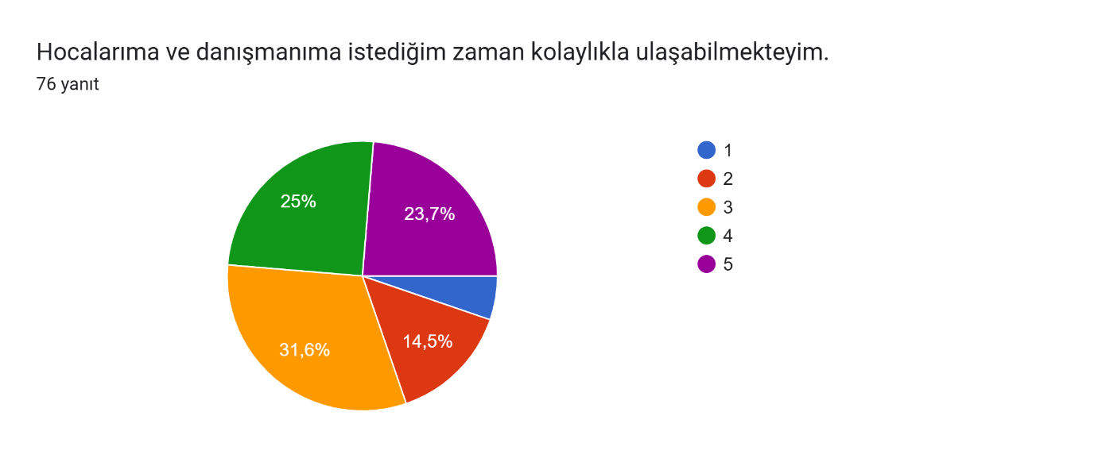
Grafik no:1

Ancak, bölüm ile ilgili duyurulara web sayfası üzerinden orta düzeyde ulaşabildiklerini belirtmişlerdir. Bölümdeki fiziksel koşullar (asansör, ısıtma, aydınlatma) %60’a yakın öğrenci tarafından yetersiz görülmektedir. (Grafik no:2)
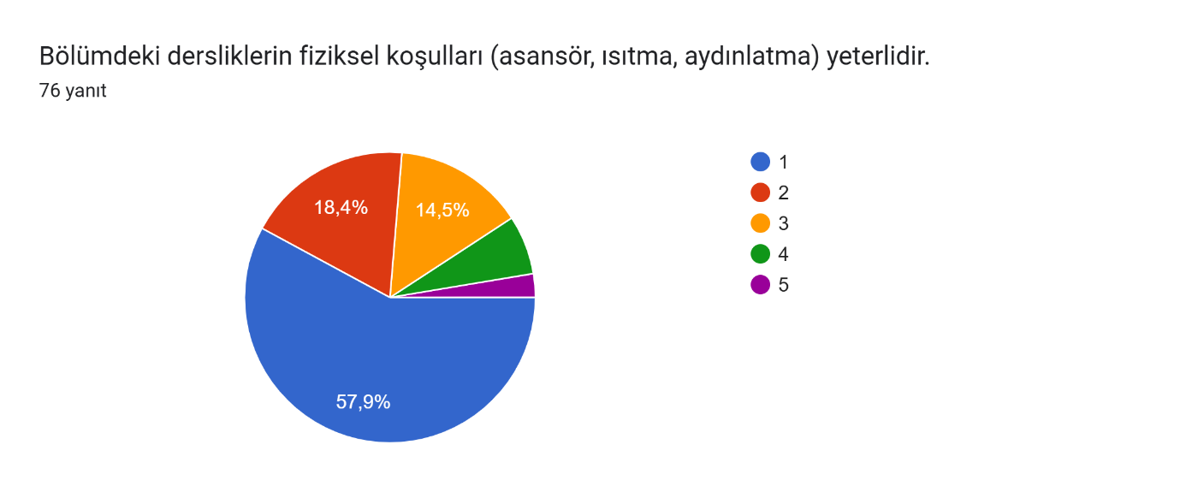
Grafik no:2
Öğrenciler bölümde aldıkları derslerin, kendilerini bilimsel, sosyal ve kültürel yönden geliştirdiğini düşünme ve mezuniyet sonrasında alanına hakim bir öğretmen adayı olacaklarını düşünme eğilimindedir. (Grafik no:3)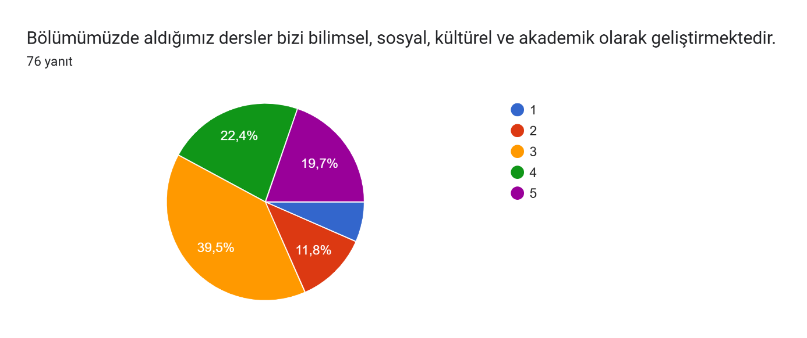
Grafik no:3
Bölümde sosyal faaliyetler ve öğrenci kulüpleri yetersiz görülmektedir. Bölümümüz tercih edilen bir bölümdür ve mevcut öğrenciler tarafından öğrenci adaylarına tavsiye edilmektedir.

Hazırlayan:
Dr. Öğr. Üyesi Fatma Betül Aydemir Baş
Arş. Gör. Zeynep Cinkılıç Akıl

